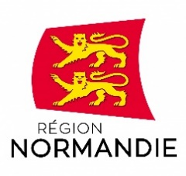 | 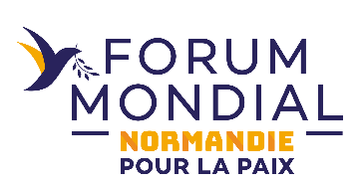
Le 14 avril 2020
Report du Forum mondial Normandie pour la Paix

En raison de la pandémie de coronavirus, la troisième édition du Forum mondial Normandie pour la Paix qui devait se tenir initialement du 3 au 5 juin 2020 est reportée aux 1er et 2 octobre 2020 à l’Abbaye aux Dames à Caen.
« Dans le contexte actuel de crise et de déconfinement progressif à partir du 11 mai, annoncé par le Président de la République hier soir, il était bien évidemment impossible d’organiser début juin le Forum mondial Normandie pour la Paix dans sa forme initiale. Néanmoins, il nous apparaît important de renouer avec un événement phare de portée internationale. C’est pourquoi nous prenons date de la tenue de cet événement dans un format plus condensé tout début octobre. Nous accueillerons une invitée de renom, Barbara Hendricks. Madame Hendricks donnera un concert le 30 septembre en hommage aux innombrables soignants qui ont prodigué des soins aux personnes atteintes du Covid 19 » déclare Hervé Morin.
Le Forum se tiendra sur deux jours et accueillera trois conférences sur le thème général du forum initialement prévu et plus que jamais d’actualité : « Prévenir la guerre : répondre aux nouvelles menaces », qui permettra naturellement d’aborder les enjeux géopolitiques de la crise que le monde traverse.
Lors du forum, Barbara Hendricks, marraine du Prix Liberté, remettra le Prix au lauréat choisi par les jeunes de tous les pays via un vote en ligne. Une soirée littéraire est également prévue le 2 octobre.
La Région Normandie a lancé en 2017 « Normandie pour la Paix », démarche globale qui comprend une programmation annuelle en faveur de la promotion des valeurs universelles de paix et de liberté, ainsi qu’un Forum mondial adossé depuis lors aux commémorations du 6 juin 1944, pour réfléchir et dialoguer sur les tensions dans le monde et sur la construction de la paix.
Les éditions précédentes ont accueilli des Prix Nobel de la Paix, des experts en géopolitique, aux côtés de représentants de gouvernements, du monde académique et de la société civile.

normandiepourlapaix.fr
Contact presse : Emmanuelle Tirilly – tel : 06 13 99 87 28 - emmanuelle.tirilly@normandie.fr

